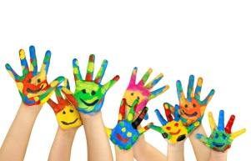

**REGISTRO ACTIVIDAD**

**NOMBRE DE LA DINÁMICA: somos diferentes**

**NOMBRE DOCENTE DESARROLLA LA ACTIVIDAD: Inés Raposo Garrido**

**DESARROLLO**

**La actividad se desarrolla en gran grupo, todos colocados en círculo empezamos a hablar de cómo somos físicamente, mirando unos a otros y cada uno en el espejo descubrimos que cada uno es de una manera diferente al otro, que muchos poseen características similares pero otros no. Trabajamos también la importancia del respeto a cada uno según sus características.**

**MATERIALES NECESARIOS**

**Un espejo**

**VALORACIÓN GENERAL: ELEMENTOS POSITIVOS, DIFICULTADES Y FORMAS DE MEJORA**

**La valoración de esta actividad es muy positiva, ya que los pequeños son especialistas en sacar a la luz las peores cosas de sus compañeros. Es importante saber respetar a cada uno como es.**